附件1

深圳市人事考试考生服务系统注册指南

深圳市人事考试考生服务系统（以下简称考生服务系统）于2016年10月10日起接入深圳市人力资源和社会保障局（以下简称深圳市人社局）社会统一用户基础平台（以下简称统一用户平台），通过联网银行信息核验平台对考生进行实名认证，以防范冒用他人身份恶意注册，减少使用虚假身份信息报考等情况的发生。为方便考生注册，特制作以下指南。

一、考生登录考生服务系统
登录考生服务系统时，如已有统一用户平台的用户账号，请直接输入用户名、密码、验证码登录；如没有统一用户平台的用户账号，请点击“立即注册”，系统将转至注册页面。
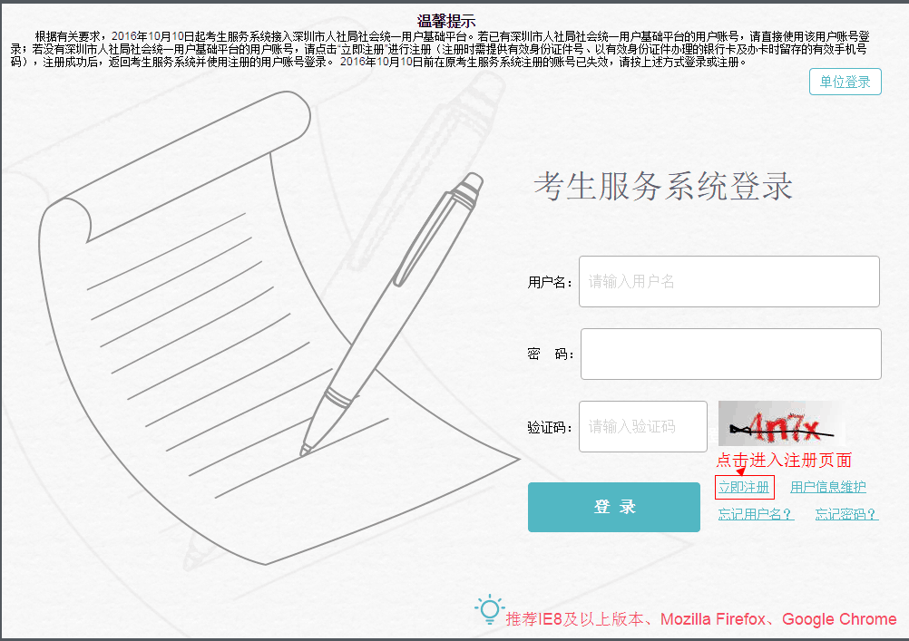

二、统一用户平台用户注册及维护说明

（一）用户注册
进入注册页面后，根据页面上方的流程，填写注册信息：
流程：填写登录信息→填写身份信息→填写验证信息→注册成功。
1.填写登录信息：输入用户名、密码、确认密码、验证码，点“下一步”进入填写身份信息页面。
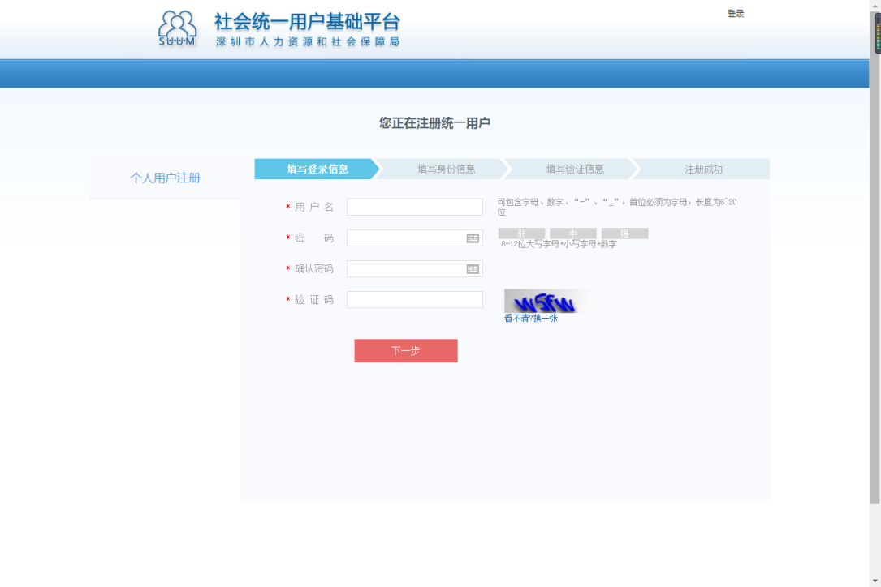
2.填写身份信息：输入姓名、证件类型、证件号、性别、出生日期, 点“下一步”进入填写验证信息页面。
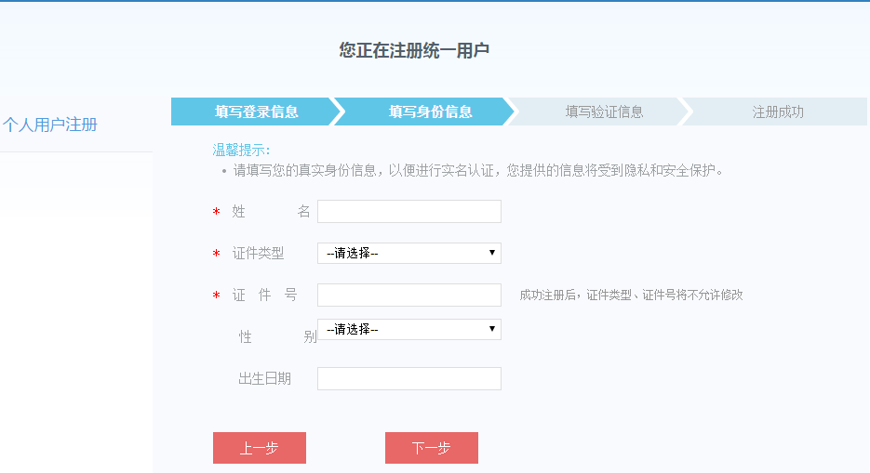
说明：若已在该平台注册过，则证件号栏会提示“证件已被使用”。若忘记用户名，请返回登录页面点击“忘记用户名？”，通过预留手机号码找回。
3.填写验证信息：下拉菜单选择银行，接着输入银行账号和手机号码，点击“发送短信验证”，然后输入收到的验证码，点“下一步”。
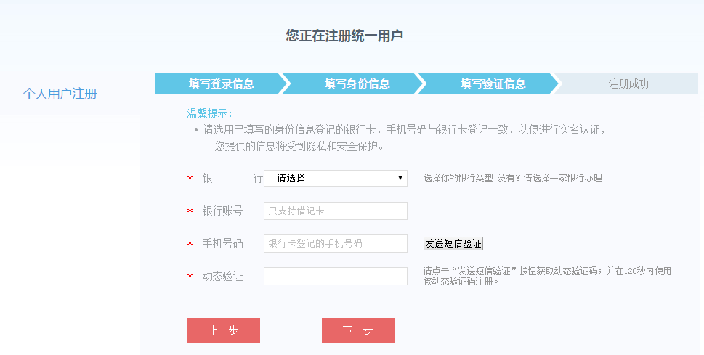
4.注册成功：系统提示注册成功后，请关闭注册页面。
5.登录考生服务系统：返回考生服务系统登录页面，使用注册成功的用户名和密码登录系统。

（二）用户信息维护
1.在考生服务系统登录页面，点击“用户信息维护”，将跳转至统一用户平台登录界面。
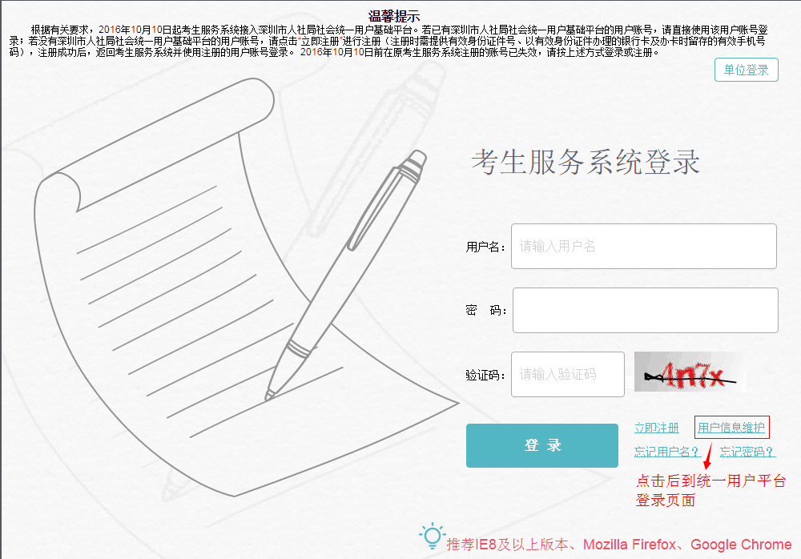
2. 考生在统一用户平台录入用户名、密码和验证码后登录。
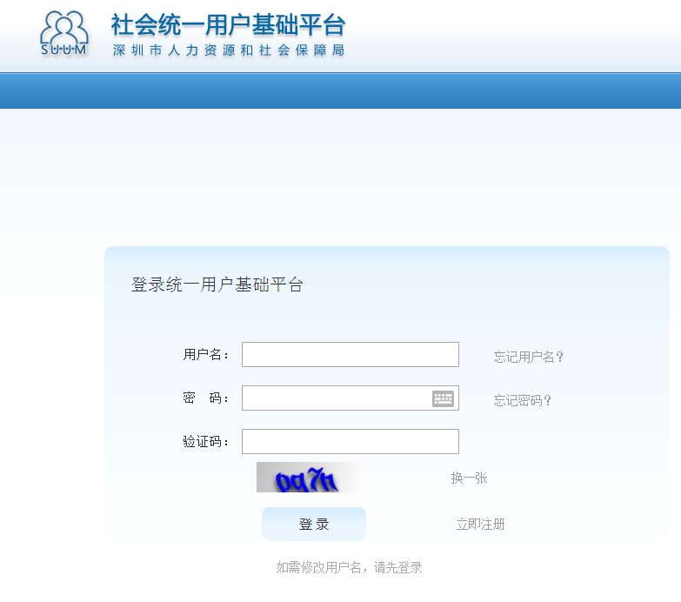
3.在“用户信息”界面，可修改注册信息（允许修改的信息包括姓名、银行、银行账号、手机号码）；也可切换到“密码管理”或“密保工具”栏分别进行密码管理或密保问题设置。如下图所示：
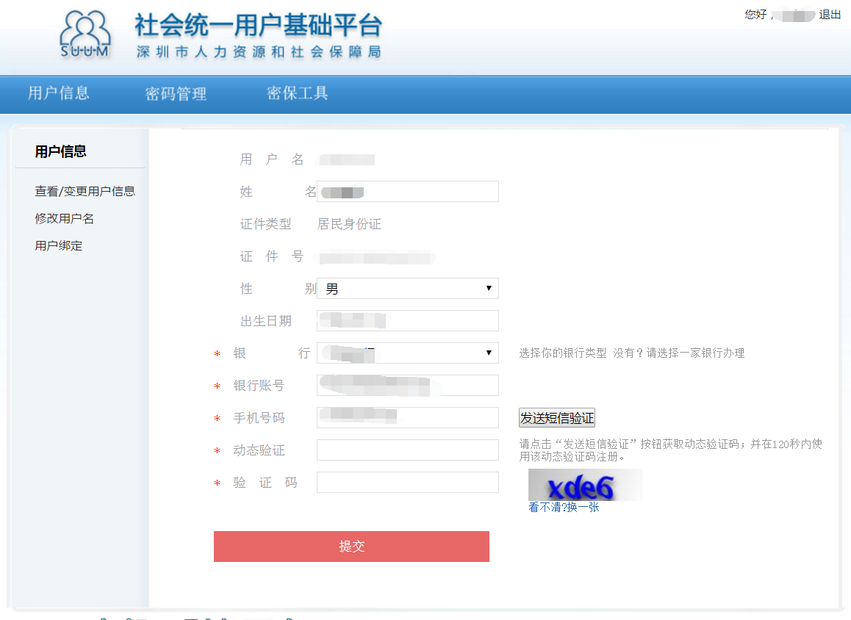
说明：修改姓名或手机号码，请按本指南“常见问题”中第九个问题的解答进行处理。

（三） 找回用户名
在登录页面点击“忘记用户名？”，进入找回用户名页面。
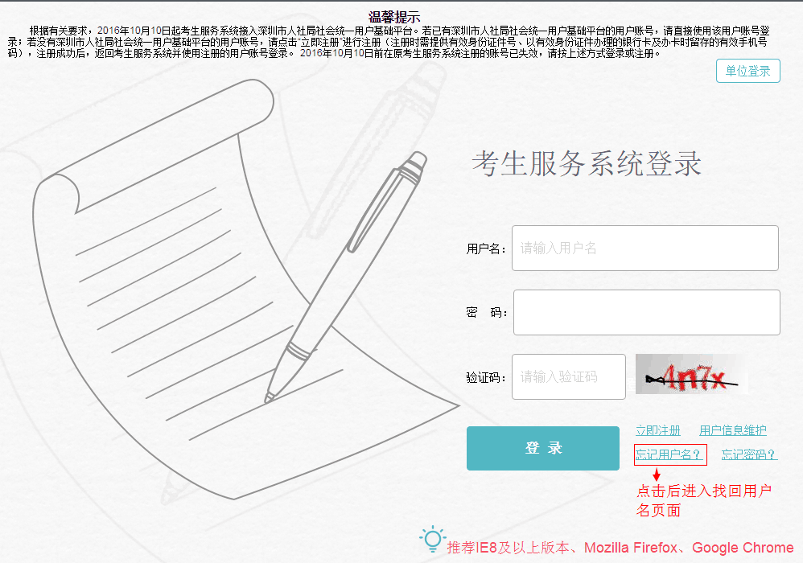
进入找回用户名页面后，根据页面上方的流程，填写所需信息：
流程：选择找回方式→验证身份→验证手机校验码→找回用户名成功
找回方式分为两种：人脸识别、证件号码+手机验证码
1.人脸识别：使用手机微信扫描二维码进行人脸识别，通过深圳公安民生警务实名核身通过后，将统一用户平台用户名发送至注册登记手机号码，请及时查看手机短信。
2.证件号码+手机验证码
（1）验证身份：输入姓名、用户类型（分个人用户和单位用户）、证件类型、证件号、验证码，点击“下一步”。
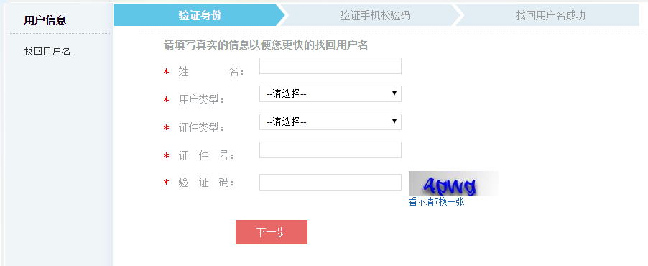
（2）验证手机校验码：点击“发送短信验证”，在“动态验证”栏中输入收到的验证码，点击“下一步”。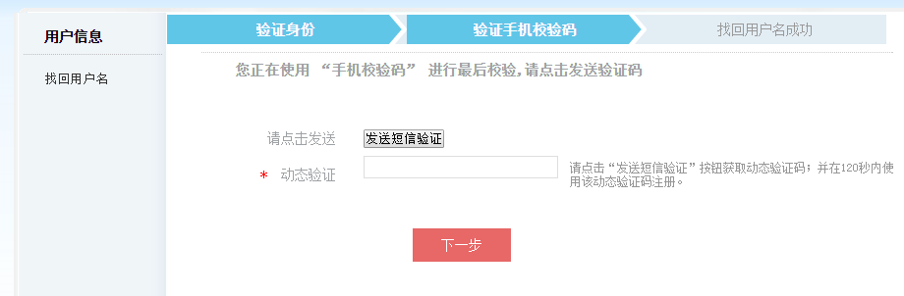
（3）验证通过后，查看手机短信便可找回用户名。
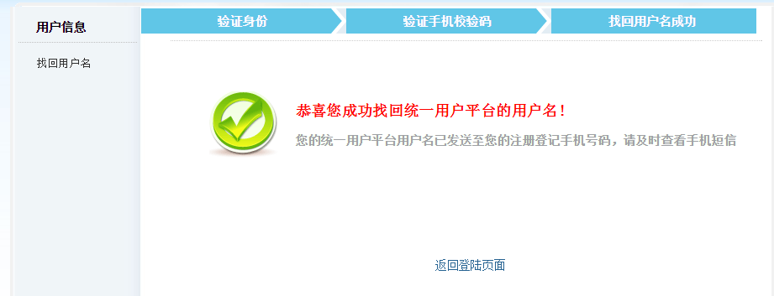
说明：接收短信验证码的手机号码为注册时填写的手机号码。如注册时填写的手机号码已停用，请按本指南“常见问题”中第十个问题的解答进行处理。
（四）找回密码
在登录页面点“忘记密码？”，进入找回密码页面。
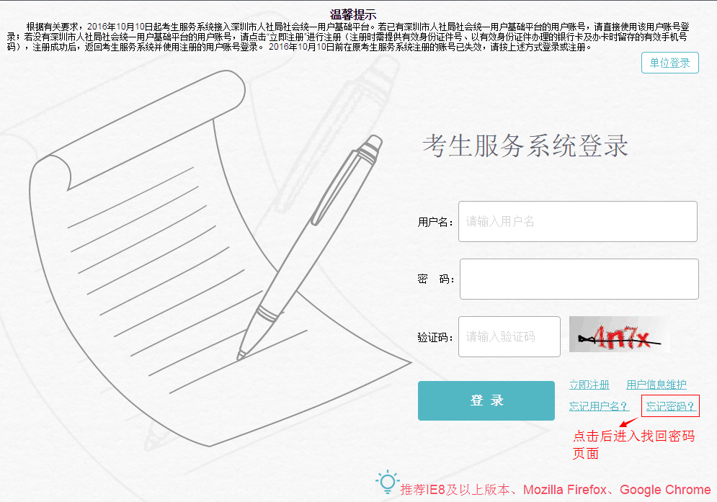
进入找回密码页面后，根据页面上方的流程，填写所需信息：
流程：输入用户名→选择找回方式→验证身份→重置密码→重置成功
1.输入用户名：输入用户名和验证码，点“下一步”进入选择找回方式页面。
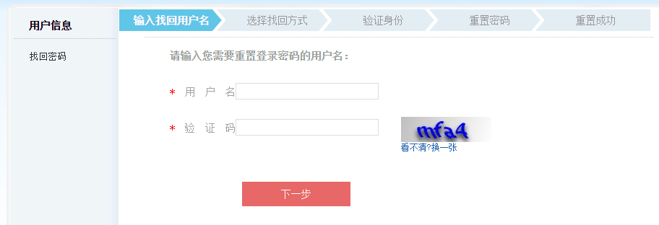
2.选择找回方式：点击“人脸识别”、“证件号码+手机验证码”或“密保问题”，进入验证身份页面。
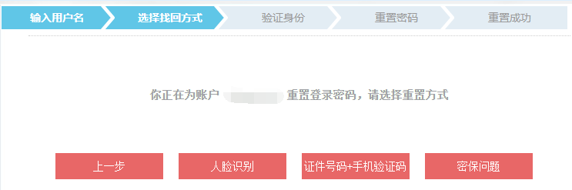
3.验证身份：
（1）使用手机微信扫描二维码进行人脸识别，通过深圳公安民生警务实名核身通过后进入重置密码界面。
（2）证件号码+手机验证码：选择证件类型，输入证件号、手机号码，点击“发送短信验证”，输入获取的动态验证码后点击“下一步”进入重置密码界面。
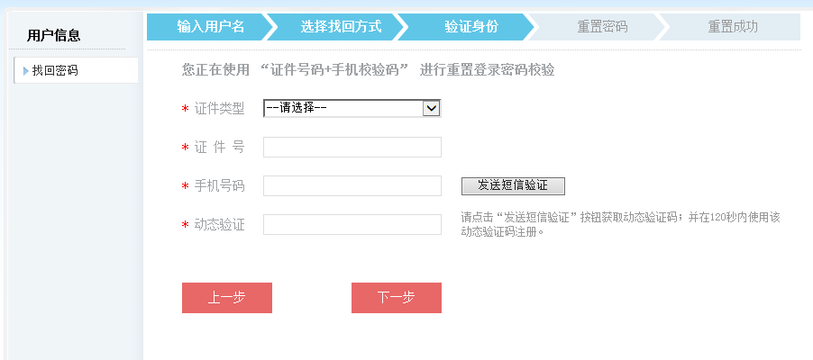
说明：手机号码必须为注册时填写的手机号码，若填写其他号码，虽能接收短信验证码，但点击“下一步”时无法通过验证，如下图所示。如注册时填写的手机号码已停用，请按本指南“常见问题”中第十个问题的解答进行处理。
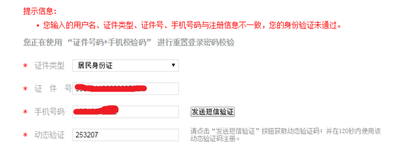
（3）密保问题：依次输入3个密保问题的预留答案后，点击“下一步”进入重置密码界面。
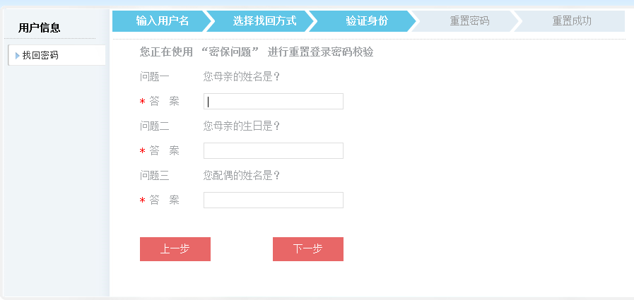
说明：选择密保问题时，若未设置密保问题，则提示“未设置密保，不能通过密保问题找回密码”。建议用户注册成功后，立即通过“密保工具”菜单设置3个密保问题。
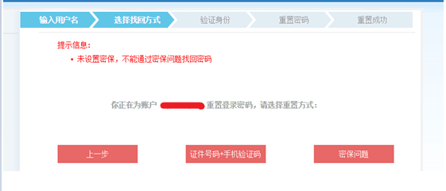
4.重置密码：用户名（默认），依次输入新密码、确认新密码，两个密码校验一致后，点击“下一步”，密码重置成功。
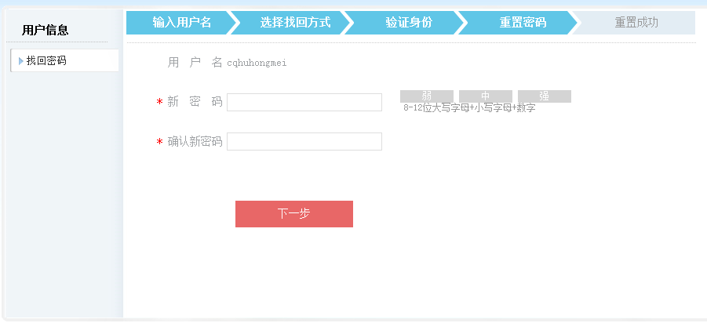
三、常见问题解答

（一）为什么考生服务系统要接入统一用户平台？
原考生服务系统注册只要求输入身份证号、姓名和手机号码，由于当前证件号码、姓名等个人信息容易泄露，注册行为是否本人发起无法核验，手机号码与注册人身份对应关系也无从核实，会出现个人信息被他人冒用注册而本人无法注册，或者出现虚假报考的情况。考生服务系统接入统一用户平台后，通过联网银行信息对考生进行实名认证，可有效避免上述情况出现，而且使用统一的账户信息还可以办理深圳市人社局多项业务或查询信息。

（二）什么考试需要在考生服务系统注册？
在公告或文件中注明需在考生服务系统报考的考试，如深圳市机关事业单位公开招考、军队转业干部安置考试、专业技术资格以考代评和考评结合笔试、全国专业技术人员计算机应用能力考试等。

（三）注册需要什么条件？
注册时，需持有一张有效的银行借记卡或深圳金融社保卡，且该卡在银行端已预留手机号码（用于接收验证码）。目前，支持银行包含建设银行、工商银行、中国银行、农业银行、招商银行、平安银行、深圳农村商业银行、邮储银行、交通银行、中信银行、光大银行、民生银行等12家银行。若没有上述银行的有效借记卡或深圳金融社保卡，需前往其中一家银行开卡后才能注册。

（四）什么时候可以注册？
考生可随时登录考生服务系统https://hrsstext.sz.gov.cn/ess/login/进行注册，无需等待相关考试报名开始。

（五）注册时，为何需填写银行账号？
填写银行账号信息是实名认证的关键。深圳市人社局已与12家金融社保卡发行银行建立了合作基础，可利用合作银行信息核验平台对业务系统注册用户进行实名认证。该平台不仅支持金融社保卡信息联网核查，使用合作银行的任一借记卡（非信用卡）信息均可完成验证，从而免于考生往返办事窗口进行身份核验即可达到“实名即实人”认证的目的。考生提供的银行账号等信息仅用于校验身份，不用作其他用途。

（六）实名认证会增加注册用时吗？
使用银行卡进行实名认证，下列情形会增加注册用时：
1.没有合作银行的借记卡，需前往合作银行开卡后才能注册。
2.注册时填写的基本信息与银行留存的信息不完全一致（姓名、证件类别、证件号码、手机号码），可能需前往银行变更信息，常见的是手机号码变更。
因此，请尽早完成注册以免影响正常报考。

（七）注册时系统提示“人员姓名或证件名或证件号与银行登记不匹配”该怎么办？
1.请核对填写信息是否准确无误。
2.若信息无误的情况下仍无法通过验证，可能由于用户在该银行窗口预留手机号码变更或其他原因，建议用户更换银行卡重试。
3.若无其他银行卡，可到已有银行卡发卡行窗口核实或变更个人信息后再行注册。
4.若到银行窗口变更信息后仍无法注册成功，请及时联系深圳市人力资源和社会保障局信息中心，我们将尽快处理并回复（电话：0755-88892919-1）。

（八）姓名有生僻字，怎么办？
姓名中的生僻字处理方式需与银行留存信息保持一致。

（九）注册信息如何修改？
1.修改姓名。请凭相关证明先到银行申请修改，修改成功后，在考生服务系统登录页面点击“用户信息维护”进行修改。
2.修改手机号码。
（1）考生须先到银行申请修改并修改成功；
（2）使用深圳金融社保卡注册的考生，可以通过金融社保自助终端或在考生服务系统登录页面点击“用户信息维护”进行修改；其他考生，则须在考生服务系统登录页面点击“用户信息维护”进行修改。

（十）忘了用户名或密码且注册时填写的手机号码又停用，导致无法找回用户名或密码，怎么办？
1.须先到银行申请并完成手机号码修改。
2.忘记用户名的：
（1）在考生服务系统登录页面点击“忘记用户名？”，进入找回用户名页面，根据页面上方的流程，填写所需信息，进入“验证手机校验码”页面后，点击“手机号已停用？”，进入更换手机号页面，根据提示填写信息并提交后完成手机号更换；
（2）返回考生服务系统登录页面点击“忘记用户名？”，进入找回用户名页面，根据页面上方的流程，填写所需信息，完成手机校验码验证即可找回用户名。

3.忘记密码的：
（1）在考生服务系统登录页面点击“忘记密码？”，进入找回密码页面，根据页面上方的流程，填写所需信息，进入“验证手机校验码”页面后，点击“手机号已停用？”，进入更换手机号页面，根据提示填写信息并提交后完成手机号更换；
（2）返回考生服务系统登录页面点击“忘记密码？”，进入找回密码页面，根据页面上方的流程，填写所需信息，完成手机校验码验证及重置密码即可。

（十一）联系方式有哪些？
1.联系电话：(0755)88100099。
2.电子邮箱：ksykwb@hrss.sz.gov.cn，来邮时请在邮件中注明姓名、身份证号、联系电话和事由。

附件2

考生服务系统网上报名功能使用详细说明

一、网上报名地址
登录深圳市考试院专栏（http://hrss.sz.gov.cn/szksy/）深圳市人事考试考生服务系统（以下简称考生服务系统）进行网上报名。
二、网上报名推荐浏览器
推荐IE9及以上版本、Mozilla Firefox、Google Chrome。
三、网上报名详细操作说明
1.查询报考文件
报考人员应认真了解基本的政策和报考要求，仔细阅读《关于深圳市2020年建筑工程等专业技术资格以考代评和考评结合笔试有关事项的通知》，结合自身条件，慎重选择报考级别和报考专业。
2.实名注册账号
为防范冒用他人身份恶意注册、使用虚假身份信息报考等情况发生，考生服务系统已接入深圳市人力资源和社会保障局社会统一用户基础平台（以下简称统一用户平台），通过联网银行信息核验平台对考生进行实名认证。报考人员须凭已注册的统一用户平台账号方可登录考生服务系统进行报名。如没有统一用户平台账号，请在考生服务系统登录页面点击“立即注册”，在跳转的链接页面进行注册（建议从即日起先进行注册，无需等到考试报名开始）。在接入统一用户平台前注册的考生服务系统账号已失效，不再使用，需要重新注册。具体注册操作见附件1《深圳市人事考试考生服务系统注册指南》。
3.上传照片、填写报名信息（2020年8月14日10时至8月24日17时期间）
报考人员使用实名注册的账号和密码登录考生服务系统，进入“当前考试”栏目，选择“深圳市职称考评结合专业知识考试”，点击“进入报名”进入阅读考试健康承诺书页面，阅读完毕后点击“下一步”，进入阅读诚信承诺书页面，阅读完毕后点击“下一步”，进入阅读网上报名注意事项页面，阅读完毕并勾选“同意”后，方可进入报名信息填报页面，上传照片并逐项填写报名信息。其中标有“*”的项目必须填写，其他项目可结合个人实际选择性填写。填写完毕检查无误后点击“保存并进入下一步”，进入选报级别专业页面。
4.选择级别专业（2020年8月14日10时至8月24日17时期间）
报考人员分别点击“级别”或“专业”下拉框，选择所需报考的级别和专业，每人只能选择一个级别和专业报名。选择级别和专业后，核对无误再点击“暂存报考信息”按钮，将自己选择的级别和专业暂存，或点击“下一步”按钮根据提示进行报名信息、级别和专业确认。需注意的是：
（1）“暂存报考信息”是将报考人员所需选择的级别和专业暂存，而并未进行级别和专业确认。已保存但未确认报考级别和报考专业的报考人员，在报名时间截止前可修改报名信息、报考级别和报考专业（姓名、性别、身份证号、手机号码除外）。具体操作方式为：点击“我的考试”，点击“深圳市职称考评结合专业知识考试”，在操作列表中点击“修改报名”，进入个人信息填报页面，可在此修改个人填报信息。点击“保存并进入下一步”，进入选报级别专业页面，重新选报报考级别和报考专业后，点击“暂存报考信息”将自己选择的报考级别和报考专业暂存。
（2）报考人员应尽早完成报考级别和报考专业的确认，未在规定的时间内提交确认报考级别和报考专业的，视为自动放弃报名。
（3）完成个人报名信息、报考级别和报考专业信息确认后，报名信息、报考级别和报考专业信息将不可修改（报名截止时间前也不可修改）。
5.网上缴费（2020年8月14日10时至8月24日17时期间）
报考人员完成报考级别和报考专业确认后，在规定的缴费时段内，可点击“我的考试”，点击“深圳市职称考评结合专业知识考试”，在操作列表中点击“网上缴费”，根据提示进行网上缴费操作。
报考人员应尽早完成网上缴费，未在规定的缴费时间内完成缴费的，视为自动放弃报名。
6.打印“报名表”（2020年8月14日10时至8月24日17时期间）
考生成功缴费后，点击“我的考试”，点击“深圳市职称考评结合专业知识考试”，在操作列表中点击“打印报名表”进行打印。
7.打印准考证（2020年9月9日10时至9月12日17时期间）
考生成功缴费，且准考证开放打印后，点击“我的考试”，点击“深圳市职称考评结合专业知识考试”,在操作列表中点击“打印准考证”进行打印。
四、咨询方式
报名信息填写及考务工作安排等咨询电话：0755-88100099（受理咨询时间：2020年8月14日至8月24日的工作日9:00-12:00，14:00-18:00。因咨询的人数众多，如遇咨询电话打不进的情况，请将详细情况电邮至ksykwb@hrss.sz.gov.cn进行反映），来邮时请在邮件中注明姓名、身份证号、联系电话和事由。以上电话及电邮不受理涉及报考政策的咨询（对报考政策有疑问的，请查阅附件4常见问题解答，常见问题解答未涉及的政策请咨询88123617、88128639）。

附件3

考生疫情防控承诺书

本人已认真阅读《深圳市人力资源和社会保障局关于深圳市2020年建筑工程等专业技术资格以考代评和考评结合考试有关事项的通知》，知悉告知的所有事项和防疫要求。在此郑重承诺：本人提交和现场出示的所有防疫材料(信息)均真实、有效，积极配合和服从考试防疫相关检查监测，无隐瞒或谎报旅居史、接触史、健康状况等疫情防控信息。如违反相关规定，自愿承担相关责任、接受相应处理。
附件4

2020年度深圳市职称考评结合专业
知识考试常见问题解答

问1：是不是报名参加了考试，成绩合格了，就相当于取得了相应的职称？
答：不是的，该专业考试仅作为申报职称评审的条件之一。考试成绩合格后，还需符合广东省相应专业技术资格条件和有关文件的要求，并在职称申报系统上申报。具体可点击此处查询相关政策：http://www.gdhrss.gov.cn/gdweb/ggfw/web/pub/ggfwzyjs.do
问2：是否有考试用书？
答：没有考试用书，请点击此处查阅考试大纲：http://hrss.sz.gov.cn/szksy/fzlm/ksdgjys/ksdg/content/post_5471749.html。
问3：我今年不符合报考条件，是否今年可以提前报名参加考试？
答：不符合报考条件而报名参加考试的，考试成绩作废。
问4：今年不发放《考试合格证》，我如何确认考试结果，申报职称评审时评委会如何认可我的考试成绩？
答：今年考试成绩合格人员名单会在深圳市人力资源和社会保障局网站公布，同时会将考试成绩合格人员名单提供给各相关评委会，作为各评委会审核受理职称评审申报材料的依据。职称申报系统“专业实践能力考试成绩”中“合格证号码”栏目填报准考证号即可。
问5：我已通过一级注册建筑师执业资格[注：包括其他类似的职（执）业资格]考试，申报职称评审时是否可免考该专业考试？
答：不可以免考。
问6：我是非深户，也未在深圳缴交社保，是否可以报名考试。
答：不符合报名条件。请详细查阅各专业的报考条件。
问7：在深工作的专业技术人员人事档案在内地，是否可以在深圳报名职称考评结合专业知识考试？
答：在深工作并有缴交社保的专业技术人员，不管人事档案是否在深圳，均可以报名考试。
问8：非深户人员报名考试是否有社保、来深工作年限的要求？
答：非深户人员要求在深工作一年以上。一般情况下以在深圳的社保缴交情况为准。
问9：公务员是否可以报名考试？
答：不可以。
问10：我准备报名建筑专业知识考试，请问对我所在单位的性质有无有要求？
答：个人报名职称专业知识考试与所在单位性质没有关系，但与个人现工作岗位和从事专业要一致。
问11：报名考试有无国籍限制？对于境外人员有没有特别要求？
答：无国籍限制，对境外人员除上述报名条件外没有特别的要求。
问12：我已经通过评审取得了建筑专业中级工程师资格，我想通过以考代评取得标准化专业中级工程师资格，是否可以？
答：可以。
问13：我今年参加考试合格，成绩有效期是多长？
答：成绩有效期为三年（含考试当年），如2020年参加考试合格的，成绩可用于申报2020、2021、2022年度职称评审。

深圳市人力资源和社会保障局办公室 2020年8月13日印发

